DALLMER Rückfluss-Sicherung RS 3 mit Schlauchtülle, 1"

Dallmer

Eigenschaften

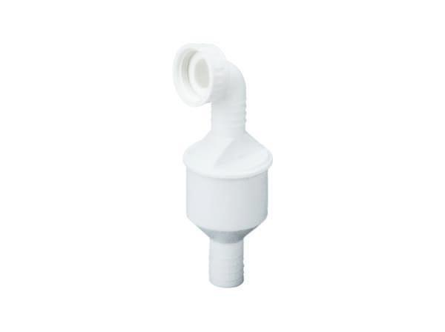

GTIN:

4001636090331

HAN:

090331

Werkstoff

Kunststoff